B1-CARTEA-LECTIE 7_SUMMARY – some-any- a few-a bit

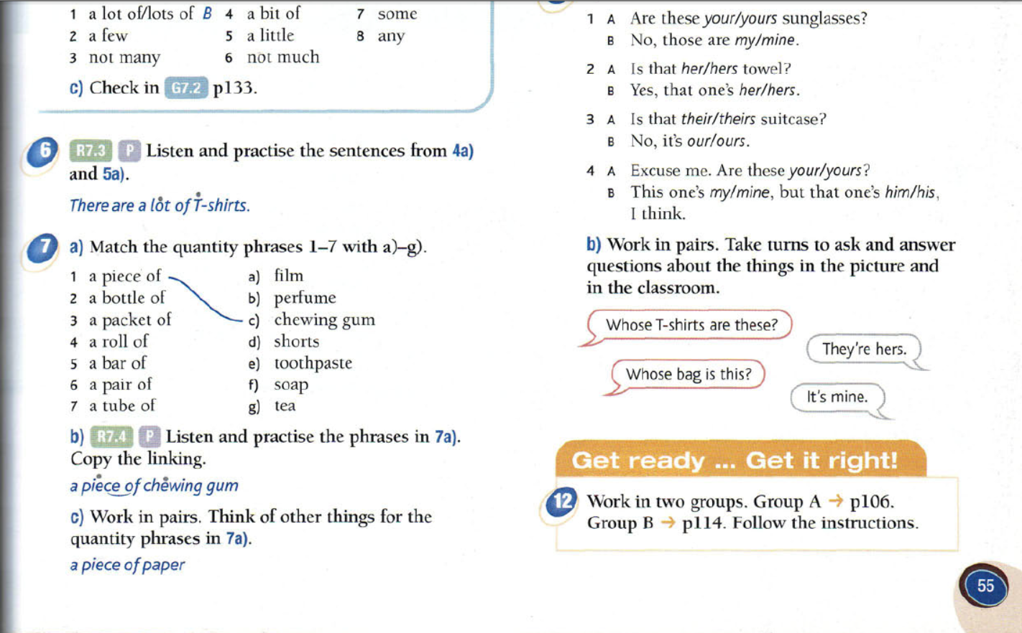

quantifiers - cuantificatori

B1+ CARTE L7B ex. 4a/pg 55  1 There are a lot of CDs/T-shirts.  2 There are a few CDs/T-shirts.  3 There aren't many CDs/T-shirts.  4 There's lots of toothpaste/make-up.  5 There's a bit of toothpaste/make-up  6 There's a little toothpaste/make-up.  7 There isn't much toothpaste/make-up. | 1 Există o mulțime de CD-uri/tricouri.  2 Există câteva CD-uri/tricouri.  3 Nu sunt multe CD-uri/tricouri.  4 Există o mulțime de pastă de dinți/machiaj.  5 Există puțină pastă de dinți/machiaj  6 Există puțină pastă de dinți/machiaj.  7 Nu există prea multă pastă de dinți/machiaj.
B1+ CARTE L7B ex. 5a)/pg 55
a) Look at the sentences 1-6. Then complete the rules with some or any.
1. There's some tea.
2 There are some rowels.
3 Is there any sun cream?
4 Are there any "t-shirts"?
S There isn't any coffee.
6 There aren't any jackets

• We usually use .... . in positive sentences.
• We usually use in questions.
• We usually use in negative sentences

